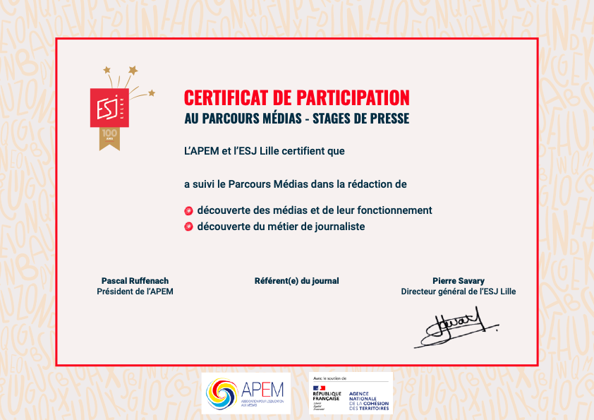
Prénom NOM

Nom de la rédaction

